sofia descobre água na lua
Por BBC, 26/10/2020

Como descoberta de água na Lua pode acelerar planos da Nasa para montar base no satélite

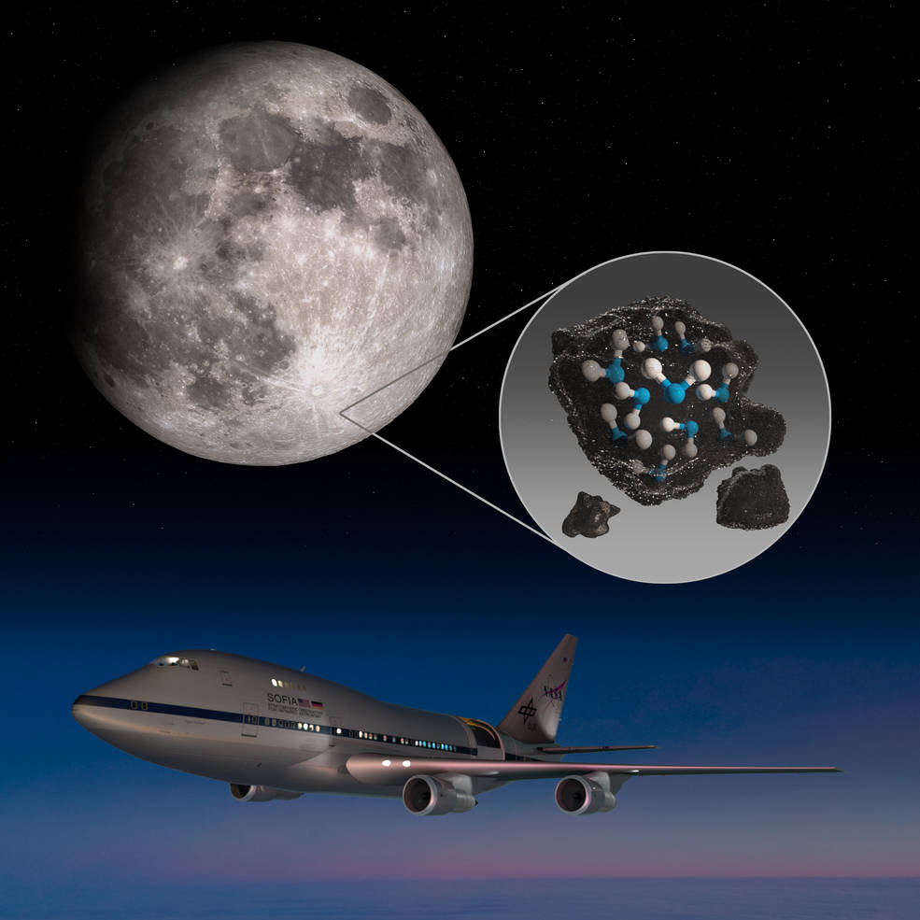

Leia a reportagem da BBC e responda as questões, escrevendo respostas completas.

Dias atrás, a Nasa, agência espacial dos EUA, deu dicas de que teria uma "empolgante nova descoberta sobre a Lua". Na segunda-feira (26/10), a agência revelou evidências conclusivas da existência de água em nosso único satélite natural. Esta descoberta aumenta as esperanças da Nasa de estabelecer uma base lunar. A ideia é sustentar essa base aproveitando os recursos naturais da lua.
Escreva qual foi a descoberta revelada pela NASA.
................................................................................................................................................................................................................................................................................................................................................................................................................

O local para colocar uma base lunar será escolhido tendo em mente onde a água está, explica Hannah Sargeant. Segundo a pesquisadora, o objetivo é desenvolver "uma maneira mais sustentável de fazer a exploração espacial". E para isso é necessário o uso de recursos locais, especialmente a água, explica ela à BBC News.
Para que os cientistas querem construir uma base lunar onde tem água?
................................................................................................................................................................................................................................................................................................................................................................................................................
A agência espacial dos EUA disse que enviará a primeira mulher e o próximo homem à superfície lunar em 2024 para se preparar para o "próximo salto gigante" — a exploração humana de Marte em 2030.

